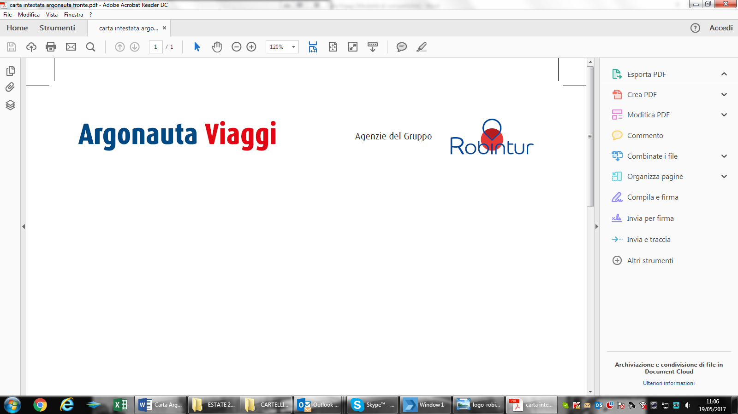**SCATTI IN NATURA…**

**Trekking fotografico alla scoperta del PADULE DI FUCECCHIO**

## **Data**: Da marzo a settembre 2022

## **Durata**: 1 notte

## **Sistemazione**: agriturismo/casa vacanza a Fucecchio

## **Trasporto**: Mezzi propri

## **esperienza di viaggio: natura, avventura, fotografia e trekking**

## *Due giorni immersi nella natura del Padule di Fucecchio, da sempre luogo suggestivo e meta per gli amanti della fotografia. Con le sue mille sfumature di colori, la sua fauna e le meravigliose piante offre una moltitudine di spunti fotografici e la possibilità, attraverso esperti della fotografia naturalistica, di imparare ad immortalare la bellezza della natura selvaggia.*

## **PROGRAMMA:**

## **1° giorno**: Arrivo in agriturismo a Fucecchio, check-in e trasferimento al Padule di Fucecchio, la più estesa palude interna italiana. Il padule ha ricoperto nei secoli un’importanza notevole e anche Leonardo da Vinci lo raffigura e lo menziona più volte sia nel famoso disegno datato del 5 agosto 1473 che si trova agli Uffizi che in vari codici che riguardano gli studi idrografici. Per il Genio, il padule era meta del grande progetto per la deviazione delle acque dell’Arno da Firenze attraverso la valle circostante. E’ grazie al lavoro illuminato del Granduca Leopoldo se il padule è navigabile. L’esperienza in Padule comincia con una breve spiegazione storica per poi proseguire con una navigazione della durata di circa due ore con i barchini storici, attraverso i quali ci si immerge completamente nei suoni e nei rumori della natura. **Prima lezione di fotografia naturalistica** e **primo trekking a piedi** del padule per ammirare ed immortalare la natura nel momento suggestivo del tramonto. Rientro in agriturismo per la cena e il pernottamento

**2° giorno:** Prima colazione in agriturismo. Trasferimento individuale in tempo utile per arrivare alle 8 del mattino al Padule (possibilità anche di visita all’alba ore 6, per fotografare le prime luci del giorno) e continuare ad immergersi nelle prime ore della giornata: la nostra visita verrà effettuata con una **esperienza in barchino storico**. Brunch di prodotti tipici e poi a seguire la **seconda lezione di fotografia** con gli esperti. Termine dei servizi.

**Note:** POSSIBILITA’ DI VISITARE IL PADULE DI NOTTE E DI ORGANIZZARE TREKKING NEGLI ITINERARI DELLA VIA FRANCIGENA

## **QUOTA INDIVIDUALE DI PARTECIPAZIONE: a partire da € 185**

## Quota bambini su richiesta

## Minimo 2 partecipanti (oltre 2 partecipanti quote su richiesta)

**COSA COMPRENDE:** N. 1 pernottamenti in agriturismo a Vinci; trattamento di mezza pensione; n. 2 lezioni di fotografia naturalistica nel Padule di Fucecchio; trekking fotografico a piedi; visita in barchino storico con guida; brunch.

**COSA NON COMPRENDE**: Viaggio; biglietti d’ingresso ai Musei; pasti non indicati; extra di carattere personale; tutto quanto non espressamente indicato alla voce “La quota comprende” o definito in programma come facoltativo; eventuale tassa di soggiorno.

**Organizzazione tecnica Robintur Spa**